Formato de Autorización para Tratamiento de Datos y Uso de Imagen, menores de edad  Experiencia Significativa para estudiantes de COLOMBIA | 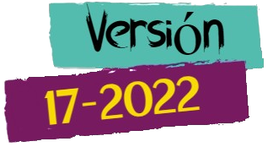 | 

Yo, acudiente y representante legal del menor, citados al pie de este documento, autorizo su participación en el Taller de Escritores de La Escuelita Viajera, Versión 17-2022, conforme autorizo el tratamiento de los datos personales del menor y uso del registro fotográfico y videos, para ser publicados en las redes sociales (Facebook, Instagram) y medios impresos (libros y revistas) de LA ESCUELITA VIAJERA, entidad que tratará los datos bajo los lineamientos de la Ley 1581 de 2012 y la política de tratamiento de datos, con el fin de difundir o dar a conocer las actividades educativas, culturales y recreativas de la Corporación.

De manera previa se me puso de presente ser potestativo la emisión de la presente autorización, sin embargo, al estar relacionada con actividades educativas, culturales y recreativas realizadas por La Escuelita Viajera en pro de los menores de edad, en el marco de la Ley 115 de 1994, he decidido emitirla.

Esta autorización la otorgo a título gratuito, por lo que entiendo a plenitud que, por la utilización descrita en el anterior párrafo, no recibiré de La Escuelita Viajera ningún tipo de compensación, bonificación o pago de naturaleza económica y renuncio a cualquier derecho patrimonial que se hubiera podido generar por su uso.

La Escuelita Viajera informa que tratarán los datos bajo los lineamientos de la Ley 1581 de 2012 y su respectiva política de tratamiento de datos.

Nombre y apellidos del acudiente: |  | Nombre y apellidos del menor:
Cédula de ciudadanía: |  | Doc. de identidad:
Departamento: |  | Departamento:
Ciudad: |  | Ciudad:
Tel. o Cel: |  | Tel. o Cel:
Fecha: |  | Fecha:
Firma: |  | Firma:

